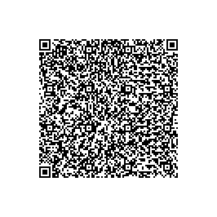 | Форма № ПД-4  Получатель: Финансовое управление администрации Минераловодского муниципального округа Ставропольского края (МБОУ СОШ N 14 Х. КРАСНЫЙ ПАХАРЬ л/с 20216LЩLL70)  (Наименование получателя платежа)  ИНН: 2630803346  КПП: 263001001  Р/сч.: 03234643075390002100  К/сч.: 40102810345370000013 в ОТДЕЛЕНИЕ СТАВРОПОЛЬ БАНКА РОССИИ//УФК по Ставропольскому краю г Ставрополь  БИК: 010702101 (Наименование банка)  Наименование платежа: Платные услуги, питание  Плательщик (Ф.И.О.): ________________________________________________________  Сумма платежа: _____________________  Дата: _____________ Плательщик (подпись): ______________

